**ПРОЕКТ 1**

**Тест-план**

**Продукт:** Расписание. Раздел “Личные события”

**Заказчик:** Skypro

**Сайт:** <https://teachers.skyeng.ru/schedule>

**Основные требования (user-story):**

Предоставить возможность преподавателям (пользователям), в зависимости от их графика и пожеланий, добавлять, редактировать и удалять личные события в расписании.

[Документация к проекту](https://skyengpublic.notion.site/6746e543d02c43879de0057cafe196b0)

**Декомпозиция**

Ссылка на проект: [https://static-website.miro.com/miro-site-pages-assets/static/application-renderer/staging/favicons/favicon-16x16.pngПроект 1](https://miro.com/app/board/uXjVMNkUS_Q=/?share_link_id=373981155101)

#### Тестирование требований

|  |  |  |
| --- | --- | --- |
| Требование | Вопрос к требованию | Критерий |
| Описание — необязательно для заполнения, нет ограничения на символы. | Как можно узнать предел количества символов для поля,если у него нет ограничений? | Требование не соответствует критерию «тестопригодность (проверяемость)» |
| При редактировании можно изменить:   * - название, * - цвет, * - описание, * - время. | Почему при перечисленных вариантах для возможности редактирования не указана возможность менять день?  На картинке указано,что помимо всего,есть возможность изменить день при редактировании. | Требование не соответствует критерию «Непротиворечивость» |
| На данном этапе нельзя вставлять картинки. | Насколько важна эта функция? | Требование не соответствует критерию «обязательность» |
| Название — обязательный параметр, но не более чем 40 символов. | Какие именно символы можно вводить в это поле? | Требование не соответствует критерию «завершенность» |
| Если два события происходят в одно время, отображается выше то, которое было создано последним. | Почему здесь три события?  Какое из них было создано последним? | Требование не соответствует критерию «корректность» |

**Виды тестирования**

* Smoke тестирование
* Функциональное тестирование
* Регрессионное тестирование
* Приемочное тестирование
* Тестирование API

#### Окружение тестируемой системы

* OC: Windows 11 Pro
* Версия: 22H2
* Сборка ОС: 22621.1555
* Взаимодействие: Windows Feature Experience Pack 1000.22640.1000.0
* Браузер: Yandex Browser
* Версия: 23.3.3.719 (64-bit)

**Тестовая документация**

***Приемочные тест-кейсы:***

<https://drive.google.com/file/d/1h5vaMlhfm9BiZmpDykseydb6yTl3iiQk/view?usp=sharing>

***Функциональный чек-лист:***

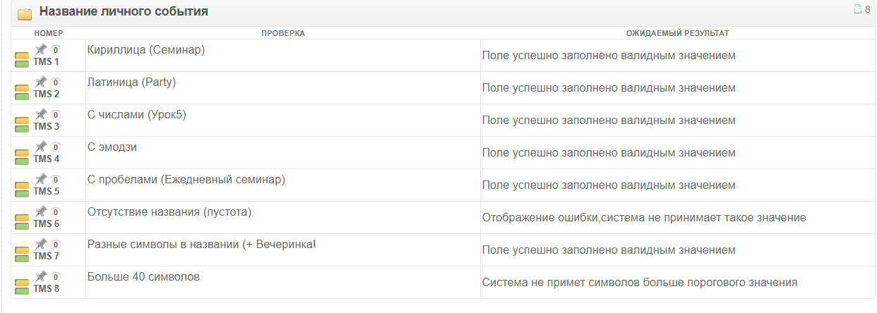



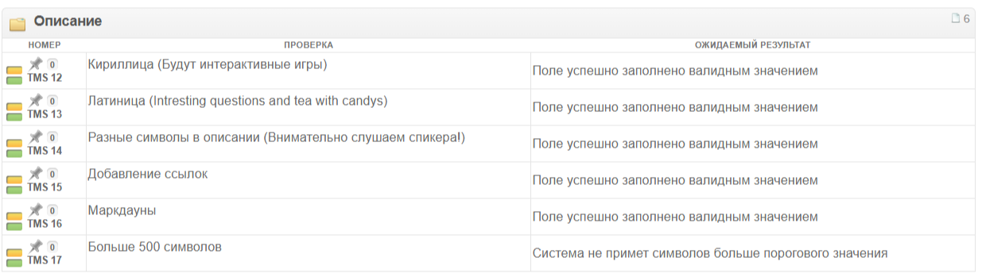

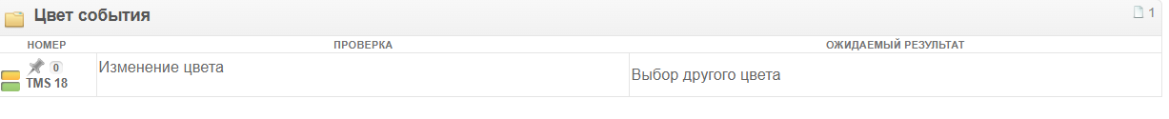

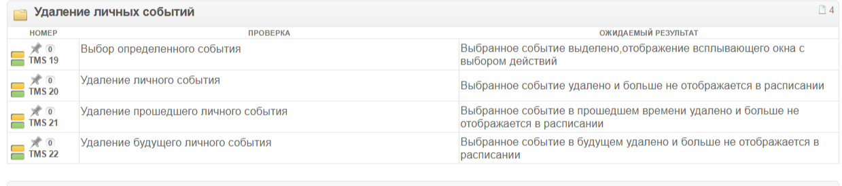

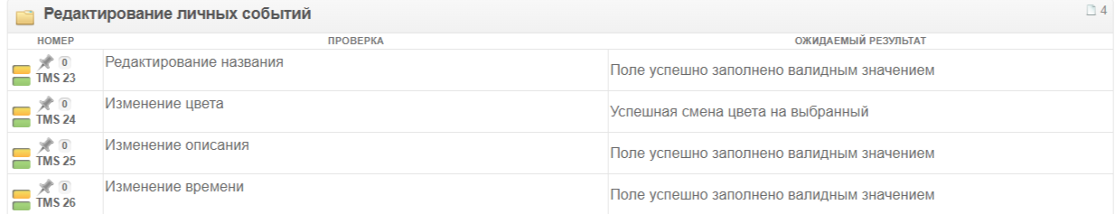

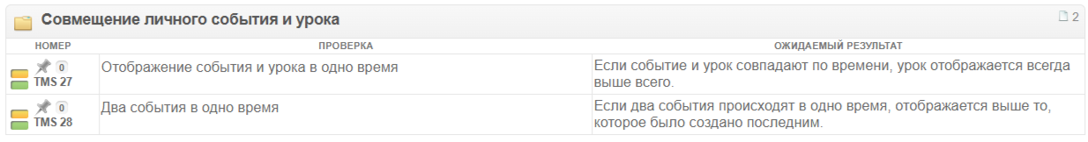

***Smoke тест-кейсы***

[https://ssl.gstatic.com/images/branding/product/1x/drive_2020q4_32dp.pngSmoke тест-ран.pdf](https://drive.google.com/file/d/1izi_Za6yW4XCvJkx0BPN9x-xpsAhrd4i/view?usp=sharing)

***Регрессионный чек-лист***

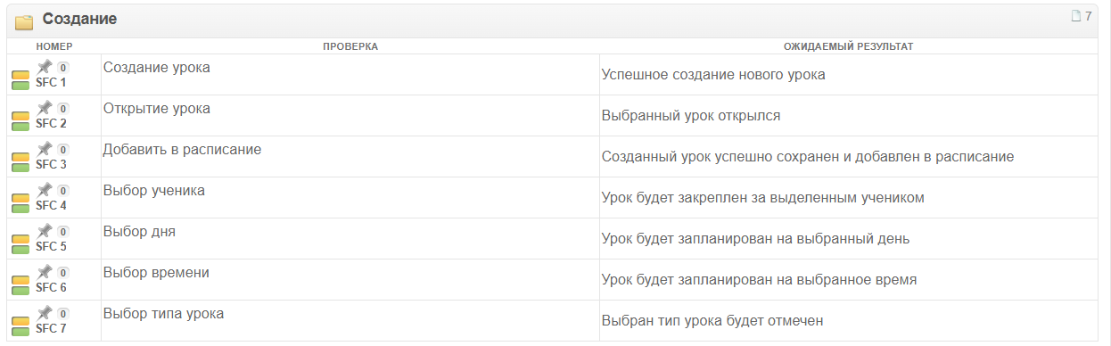

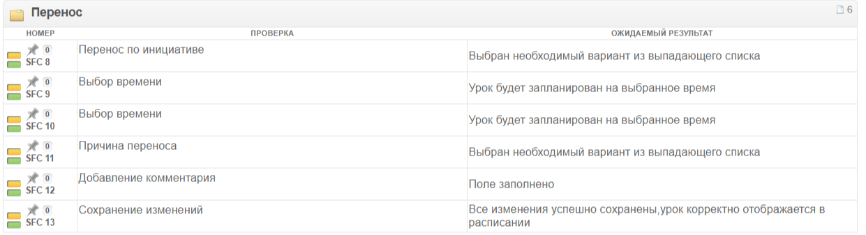

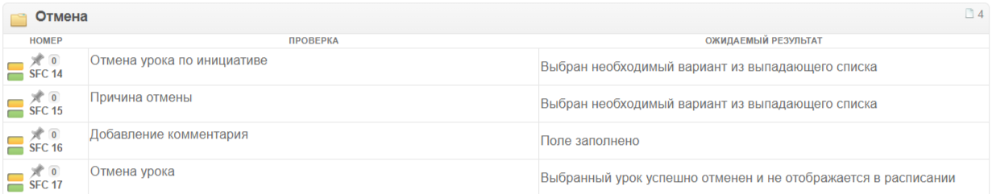

**Тестирование API:**

<https://warped-crater-46739.postman.co/workspace/Team-Workspace~5f425329-ce6c-4103-84a5-fe602f6d2f3d/collection/27659748-ff6c8131-5a13-456a-ab07-e848abfd1059?action=share&creator=27659748>

**Расписание тестовых работ**

|  |  |
| --- | --- |
| **Тестировщик** | **Дата** |
| Александр Щукин | 29.04.2023-10.05.2023, 17.07.2023-27.07.2023 |
| Приёмочные тест-кейсы | 29.04.2023 |
| Smoke тест-кейсы | 05.05.2023 |
| Функциональный чек-лист | 06.05.2023 |
| Регрессионный чек-лист | 06.05.2023 |
| Тестирование API | 17.07.2023 |

**Отчёт о выполненных работах**

По тест-кейсам приемочного тестирования было проведено 3 проверки главного функционала. Тест-ран:

[https://ssl.gstatic.com/images/branding/product/1x/drive_2020q4_32dp.pngТест-ран.pdf](https://drive.google.com/file/d/1MErPXvr5jnRV52dDmHTIOuC8ZO6u5Auc/view?usp=sharing)

Багов не обнаружено.

По остальным проверкам нового функционала, неописанным в тест-кейсах было выявлено 2 незначительных бага:

[PJ1-2: Два события в расписании в одно и то же время TO DO](https://qa-bag-report5507.atlassian.net/browse/PJ1-2)

<https://docs.google.com/document/d/1cx13Ev3ocF13kbkSQSPA830Gmj-gmacQ/edit?usp=sharing&ouid=102836866755660352205&rtpof=true&sd=true>

[PJ1-1: Расположение события и урока в расписании при одном времени TO DO](https://qa-bag-report5507.atlassian.net/browse/PJ1-1)

<https://docs.google.com/document/d/1JIi5fUb-cRljfWqtyMjh6JUgqhFr4vHK/edit?usp=sharing&ouid=102836866755660352205&rtpof=true&sd=true>

По чек-листу регрессионного тестирования было произведено 17 проверок по функционалу главной страницы.

По тестированию API, было произведено 10 функциональных тестов, все они прошли успешно и багов не обнаружено.

**Рекомендации**

Для удобства использования, я считаю, что нужно добавить в Расписанию функцию, которая позволит преподавателям оставлять голосовые сообщения для учеников, то будет полезно с точки зрения экономии времени.

**Результаты**

По результатам тестирования, я считаю, что продукт готов к релизу. Блокирующих багов обнаружено не было, заявленные стейкхолдорами функции работают.